Министерство науки и высшего образования Российской Федерации
Федеральное государственное автономное образовательное
учреждение высшего образования
«ЮЖНЫЙ ФЕДЕРАЛЬНЫЙ УНИВЕРСИТЕТ»
(ФГАОУ ВО «ЮФУ»)
Институт компьютерных технологий и информационной безопасности
Кафедра информационно-аналитических систем безопасности

Лабораторная работа № 2
По дисциплине:
«Программное и аппаратное обеспечение информационных систем»
на тему:

«Разработка программной части ИС и АС»

Выполнил:
студент группы КТмо1-12 А. А. Яцуненко
(подпись, дата)

Таганрог 2026
Разработка программной части ИС и АС
Цель работы: реализовать приём данных от математической модели датчика, буферизацию, дискретизацию и предварительную обработку; освоить сопровождение исходного кода в интернет-репозитории.
1. Уточнение назначения проекта
Я продолжил проект «Система мониторинга вибрационного сигнала виртуального оборудования с обнаружением аномалий». В качестве объекта наблюдения определил виртуальный электродвигатель M1 с одним условным датчиком вибрации. Входом служит математическая модель сигнала, а не плата, микрофон или промышленный датчик.
Назначение мониторинга — наблюдать изменение формы и уровня колебаний, проверять тракт приёма и сглаживания на нормальном режиме и заданных отклонениях. На последующем этапе я сравню автоматическое обнаружение аномалий методом Isolation Forest с RMS-порогом. По этому сигналу нельзя устанавливать реальный дефект подшипника или прогнозировать ресурс двигателя: механика ротора и паспортные характеристики оборудования не моделируются.
2. Требования и параметры модели
Я сохранил выбранный в ЛР № 1 математический источник. Числовой индивидуальный вариант в предыдущем отчёте не был зафиксирован. Для воспроизводимой проверки использовал контрольный пример гармоник из методички ЛР № 1, не обозначая его вариантом 1 из таблицы ЛР № 2: первая частота у этих двух примеров различается.
x[n] = Σ A[k] · sin(2π · F[k] · n/fs) + ε[n]
Параметр | Контрольное значение
Объект и амплитуды | Виртуальный электродвигатель M1; A = (1; 0,5; 0,25), усл. ед.
Частоты и фазы | F = (0,05; 0,1; 0,4) Гц; начальные фазы равны нулю
Выборка и длительность | fs = 20 Гц; T = 60 с; 1200 отсчётов; шаг 0,05 с
Шум и воспроизводимость | ε[n] ~ Normal(0; 0,1²), независимо по отсчётам; seed = 42
Модель АЦП | 12 бит; диапазон [−4; 4] усл. ед.; 4096 уровней
Приём и сглаживание | Блок до 128 отсчётов; EMA: период 3, α = 0,5
Частоты являются учебными параметрами генератора, а не характеристиками настоящего электродвигателя. Физические единицы ускорения и частота вращения по ним не определяются.
3. Средства разработки и сопровождение кода
Я подготовил окружение uv и реализовал вычислительную часть на Python 3.14.2 с NumPy. Интерфейс выполнен на Streamlit, графики — Plotly, таблица отсчётов — pandas. Версии зависимостей зафиксированы в uv.lock; тесты запускаются pytest. Вычислительные функции проверяются отдельно от браузера.
Я инициализировал Git и разместил исходники в существующем репозитории проекта. Файлы окружения, локальных данных и ключей исключены через .gitignore. Для воспроизведения достаточно клонировать репозиторий и выполнить следующие команды:
git clone https://github.com/n3v3sl33p/vibration-monitor.git
cd vibration-monitor
uv sync --locked
uv run pytest -q
uv run streamlit run app.py --server.address 127.0.0.1
Репозиторий: https://github.com/n3v3sl33p/vibration-monitor. Размещение исходников проверено чтением файлов из удалённой ветви main.
4. Уточнённая структурная схема приложения
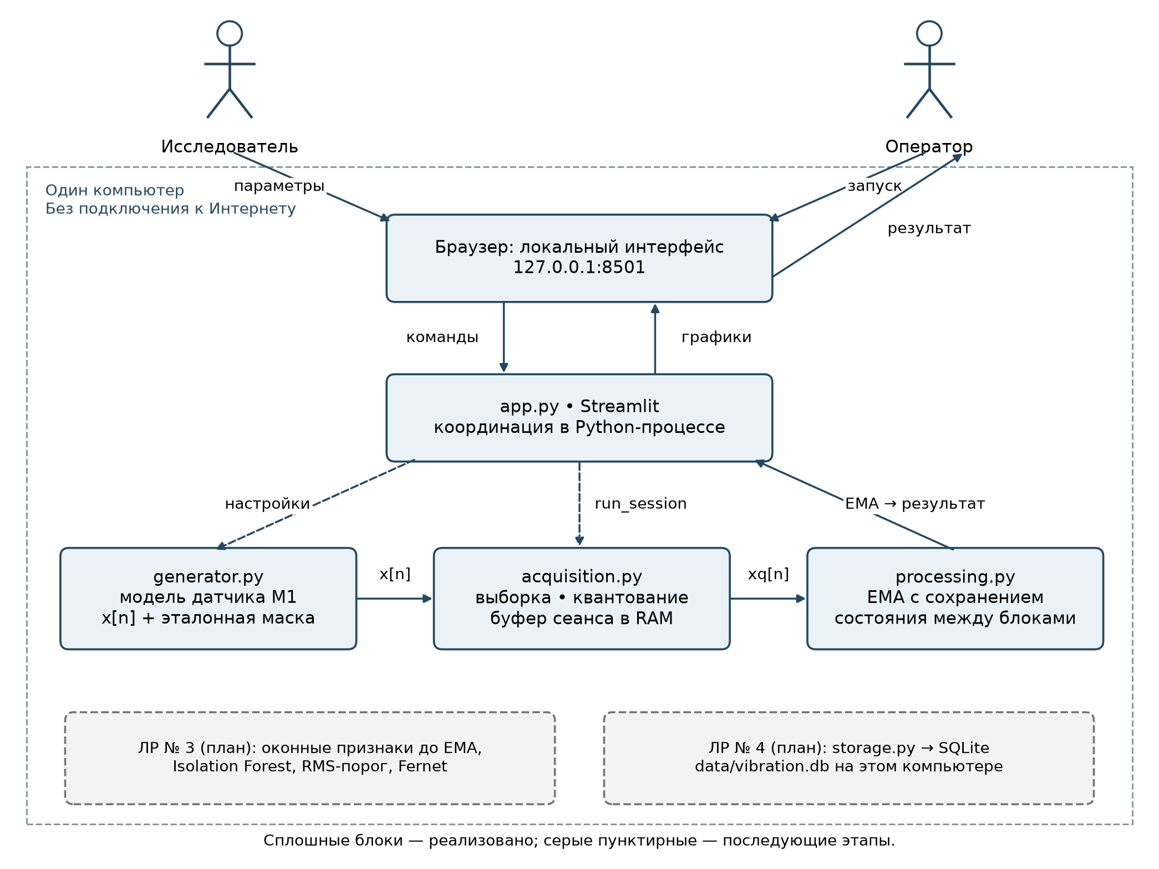
Рисунок 1 — Структура приложения, пользователи и границы этапов
Я показал актора-исследователя, актора-оператора и направления передачи настроек, команд и результатов. Браузер обращается к Streamlit на 127.0.0.1:8501; генератор, приём и EMA работают в одном локальном Python-процессе. Веб-интерфейс не означает публикацию приложения в Интернете. После установки зависимостей сетевой источник данных не требуется.
5. Реализация приёма, буфера и дискретизации
Я реализовал приём отдельной функцией run_session. Она проверяет настройки, создаёт конечный буфер и последовательно запрашивает у генератора блоки временных отсчётов. Модельный такт задан индексом n, поэтому обработка не зависит от скорости компьютера и не использует sleep или физический порт.
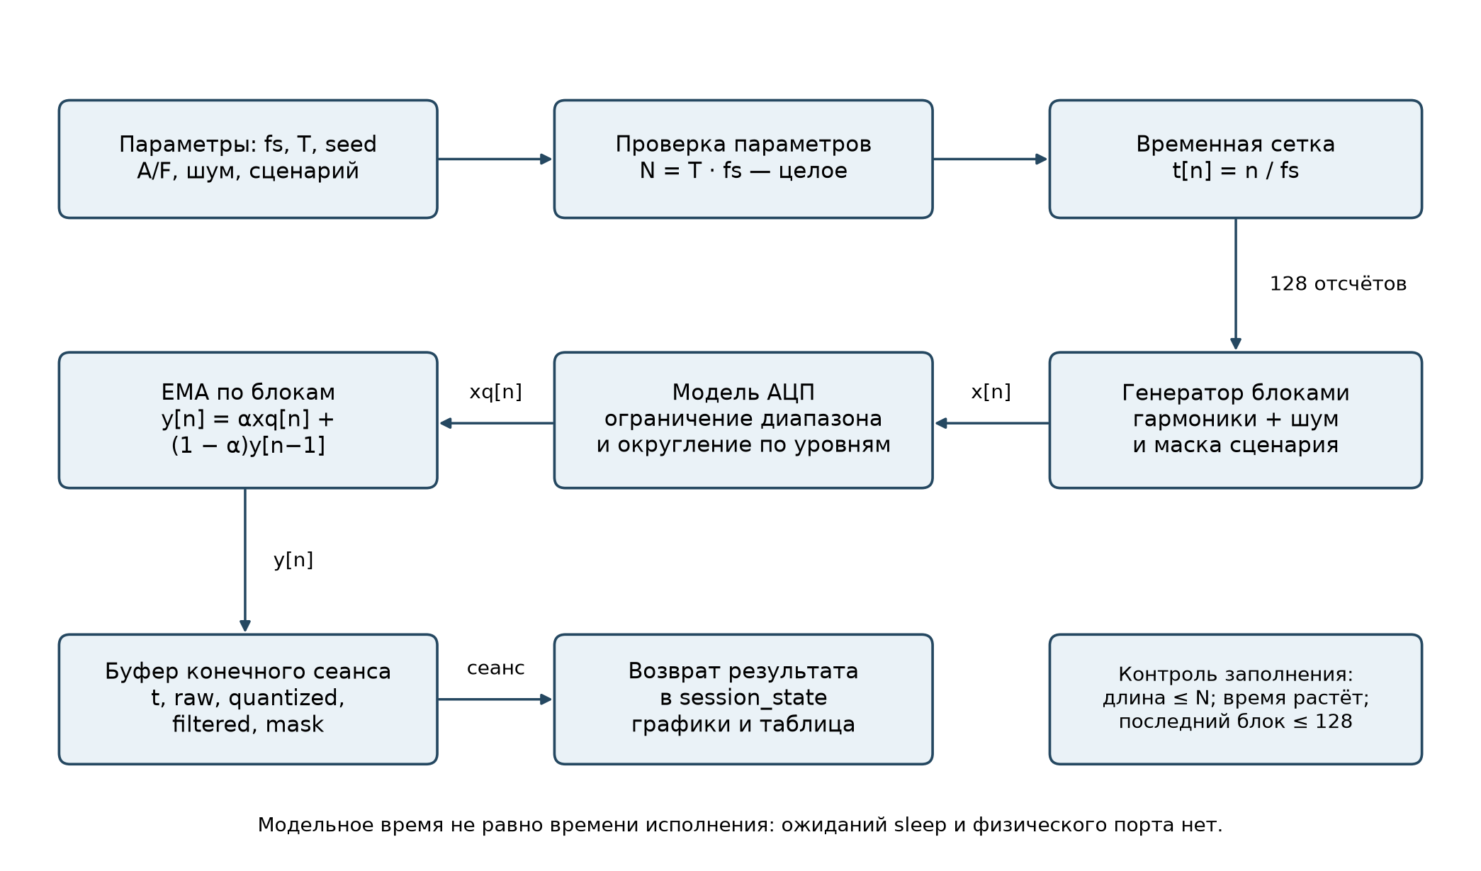
Рисунок 2 — Детализация блока приёма математического сигнала
t[n] = n / fs, n = 0, …, L − 1; L = T · fs
Δ = (xmax − xmin) / (2^b − 1)
xq[n] = xmin + round((clip(x[n]) − xmin) / Δ) · Δ
В контрольном запуске принято 1200 отсчётов: время от 0 до 59,95 с, интервал [0; 60) с. При размере блока 128 выполнено 10 итераций, в последней — 48 отсчётов. Шаг квантования равен 0,00195360 усл. ед. Число выходов за диапазон — 0; максимальная ошибка квантования — 0,00097671, что не превышает половины шага без насыщения.
Буфер содержит согласованные массивы t, raw, quantized, filtered и mask. Добавление блока ограничено длиной сеанса; несогласованные длины, переполнение и нарушение порядка времени отклоняются до изменения буфера. Отдельно подсчитываются насыщенные отсчёты. На выходе сохранён как исходный сигнал, так и результат сглаживания.
Для гармоник я проверяю fs > 2·max(F) с учётом частотного отклонения. Это не гарантирует отсутствие алиасинга импульсов: шум задаётся уже в дискретном виде, а аналоговый антиалиасинговый фильтр в модели отсутствует. Квантование выполняется к ближайшему уровню; при точной середине NumPy округляет код к чётному.
6. Предварительная обработка и структура модулей
Я реализовал экспоненциальное скользящее среднее EMA. Первое значение равно первому квантованному отсчёту; последнее значение предыдущего блока передаётся следующему. При новом сеансе состояние сбрасывается, поэтому результат не зависит от границ блоков.
y[0] = xq[0]
y[n] = α · xq[n] + (1 − α) · y[n−1]
α = 2 / (P + 1); P = 3 → α = 0,5
Для контрольной последовательности (0; 1; 1) получено (0; 0,5; 0,75). Я сравнил несколько периодов на одном нормальном сеансе. Эталон для MSE — известная сумма гармоник без шума; все настройки и seed при сравнении неизменны.
Период P | α | MSE к эталону | RMS разности соседних значений
1 | 1,0000 | 0,009717 | 0,135681
3 | 0,5000 | 0,004132 | 0,061836
5 | 0,3333 | 0,004702 | 0,044122
9 | 0,2000 | 0,010503 | 0,032026
21 | 0,0909 | 0,038885 | 0,021701
По минимуму MSE среди проверенных периодов я выбрал P = 3. Это выбор для данного контрольного сеанса, а не универсальный оптимум. Больший период уменьшает быстрые изменения, но вносит задержку и искажает полезные гармоники. Для будущего ML признаки будут вычисляться до EMA, чтобы сглаживание не скрывало короткие удары.
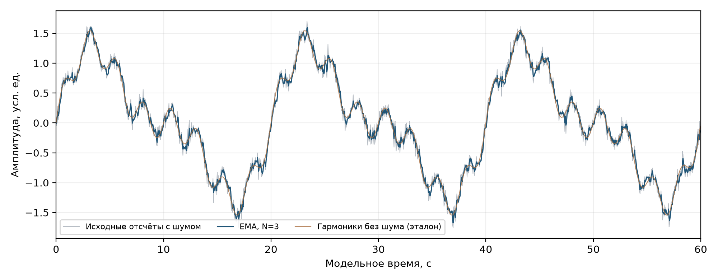
Рисунок 3 — Исходные отсчёты, EMA и известный эталон нормального режима
Модуль | Реализованная ответственность
generator.py | SignalConfig, гармоники, шум и маска заданного отклонения
acquisition.py | run_session, квантование, ограниченный SessionBuffer
processing.py | EMA с переносом состояния между блоками
app.py | Форма настроек, запуск, session_state, графики и таблица
7. UML-сценарии и состояния системы
Я дополнил проект диаграммой последовательности одного сеанса. Она показывает не только перечень модулей, но и порядок вызовов, возвращаемые данные и повторение обработки блоков. Чтение истории, обучение ML и защищённая запись не включены в этот сценарий, поскольку относятся к следующим работам.
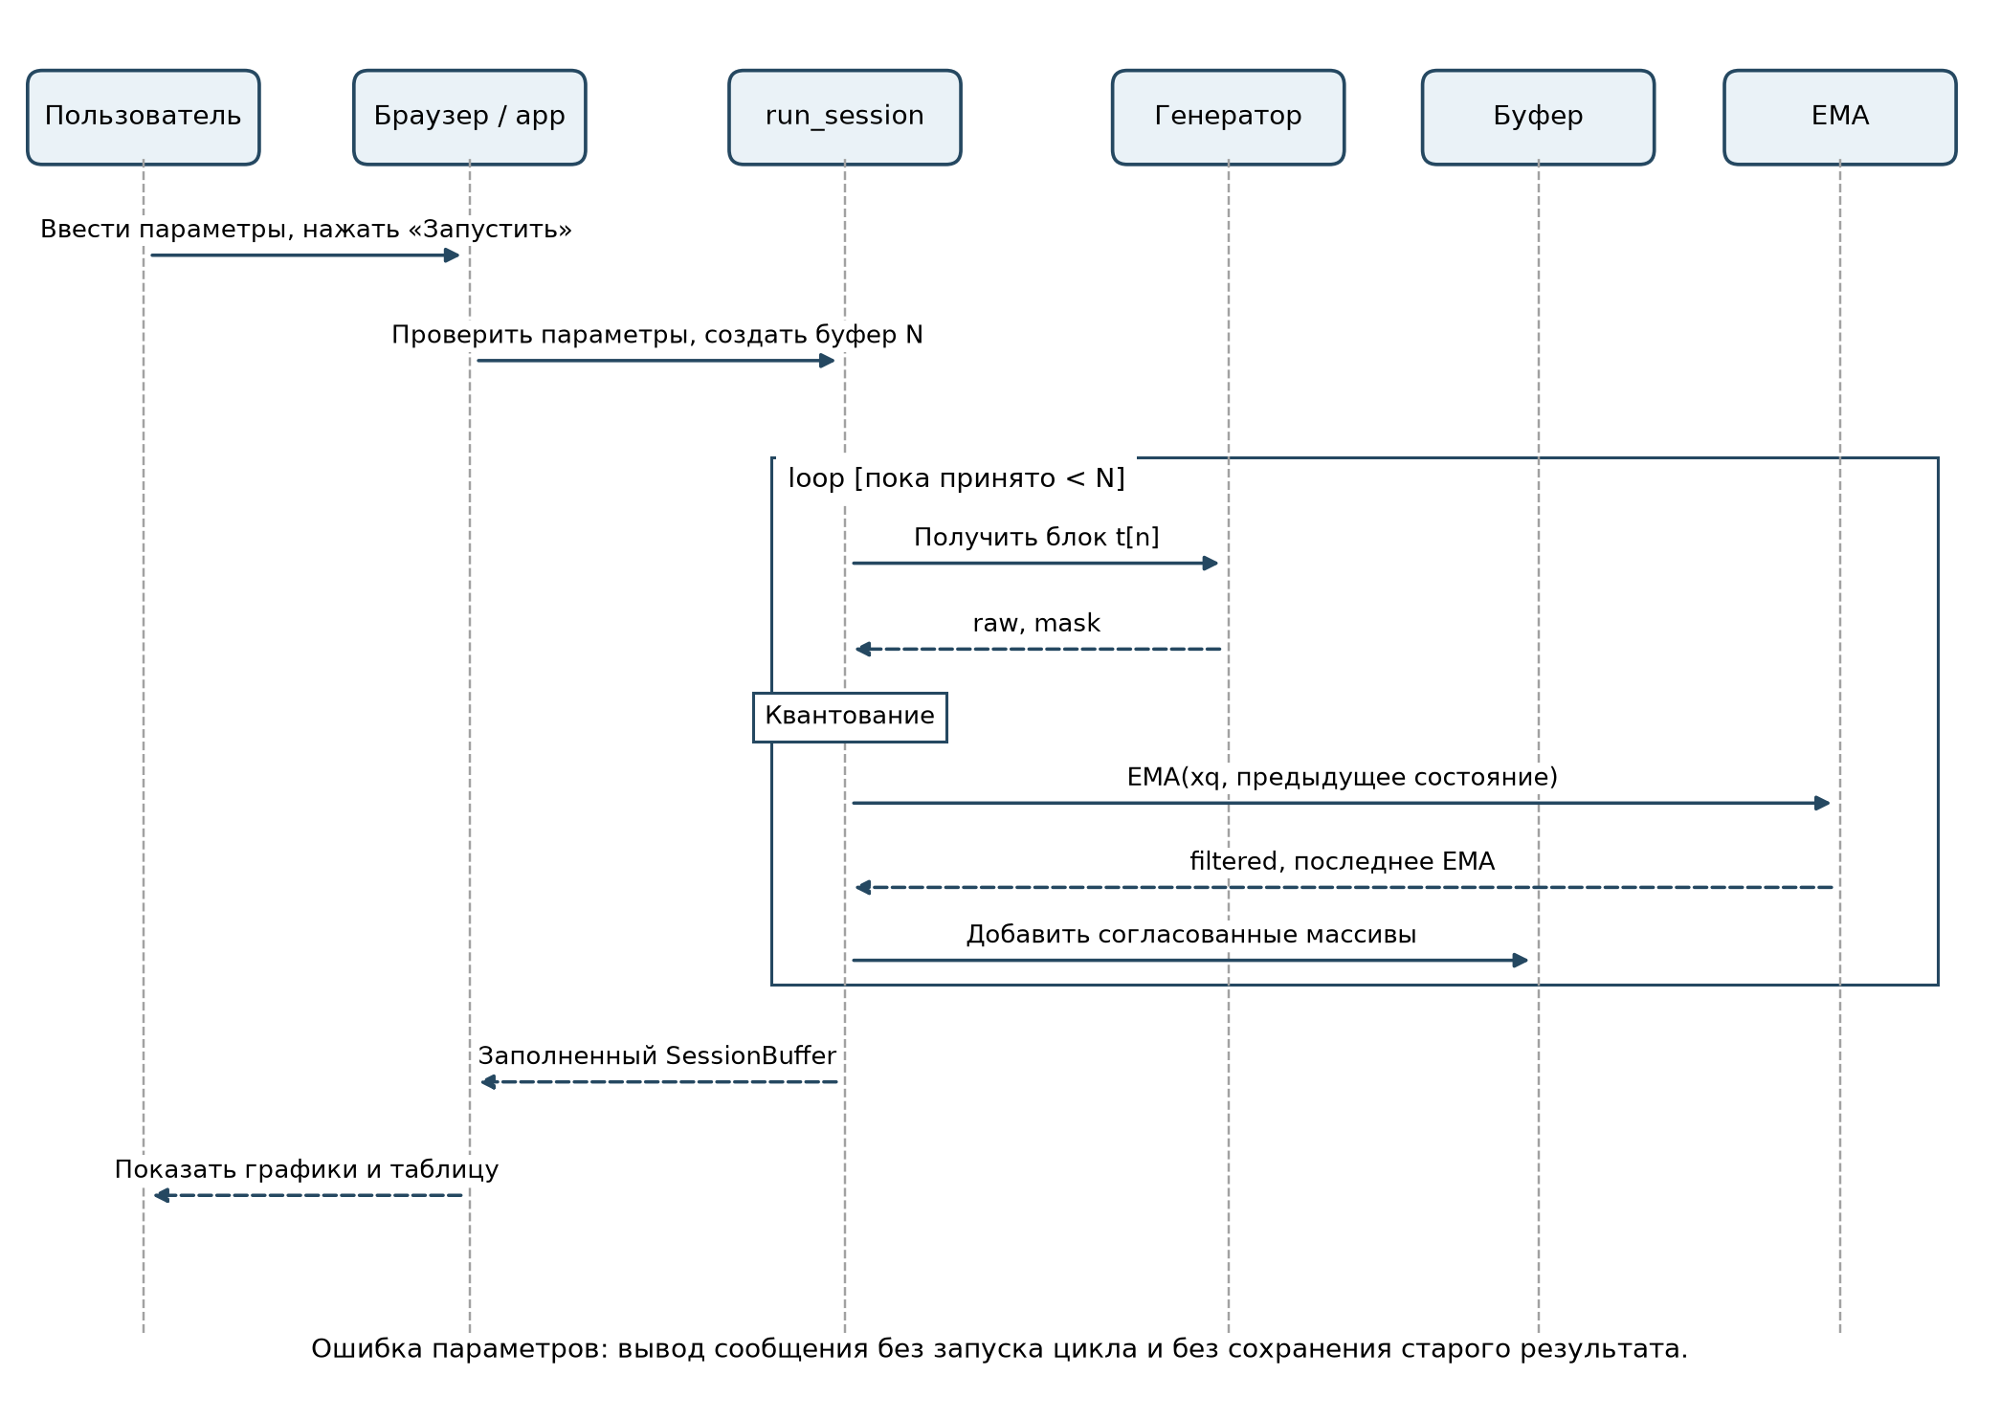
Рисунок 4 — UML-диаграмма последовательности обработки сеанса
Пользователь задаёт настройки и запускает расчёт. app.py передаёт их в run_session. В каждой итерации приёмник получает raw и mask, выполняет квантование, вызывает EMA с предыдущим состоянием и добавляет полный набор массивов в буфер. После заполнения буфер возвращается интерфейсу, который отображает графики и таблицу. Вызовы вычислительных модулей обычные, без отдельных сетевых сервисов.
Если настройки некорректны, цикл не начинается, интерфейс показывает ошибку, а старый результат очищается. Это исключает ситуацию, когда график предыдущего сеанса ошибочно принимается за результат нового запуска.
Роли пользователя
Актор | Действия и результат
Исследователь | Выбирает A/F, шум, сценарий и параметры обработки; сравнивает настройки и известную разметку. На следующем этапе обучает и проверяет ML.
Оператор | Запускает сеанс с подготовленными настройками, смотрит сигнал, предупреждения и результат. Автоматическое предупреждение об аномалии появится после реализации анализа.
7. UML-сценарии и состояния системы (продолжение)
Я построил диаграмму состояний жизненного цикла сеанса: готовность, проверка настроек, приём и обработка, результат или ошибка. Условия переходов привязаны к проверке параметров и заполнению буфера. Состояния отражают логику выполнения, а не отдельный поток или сложный автомат в коде.
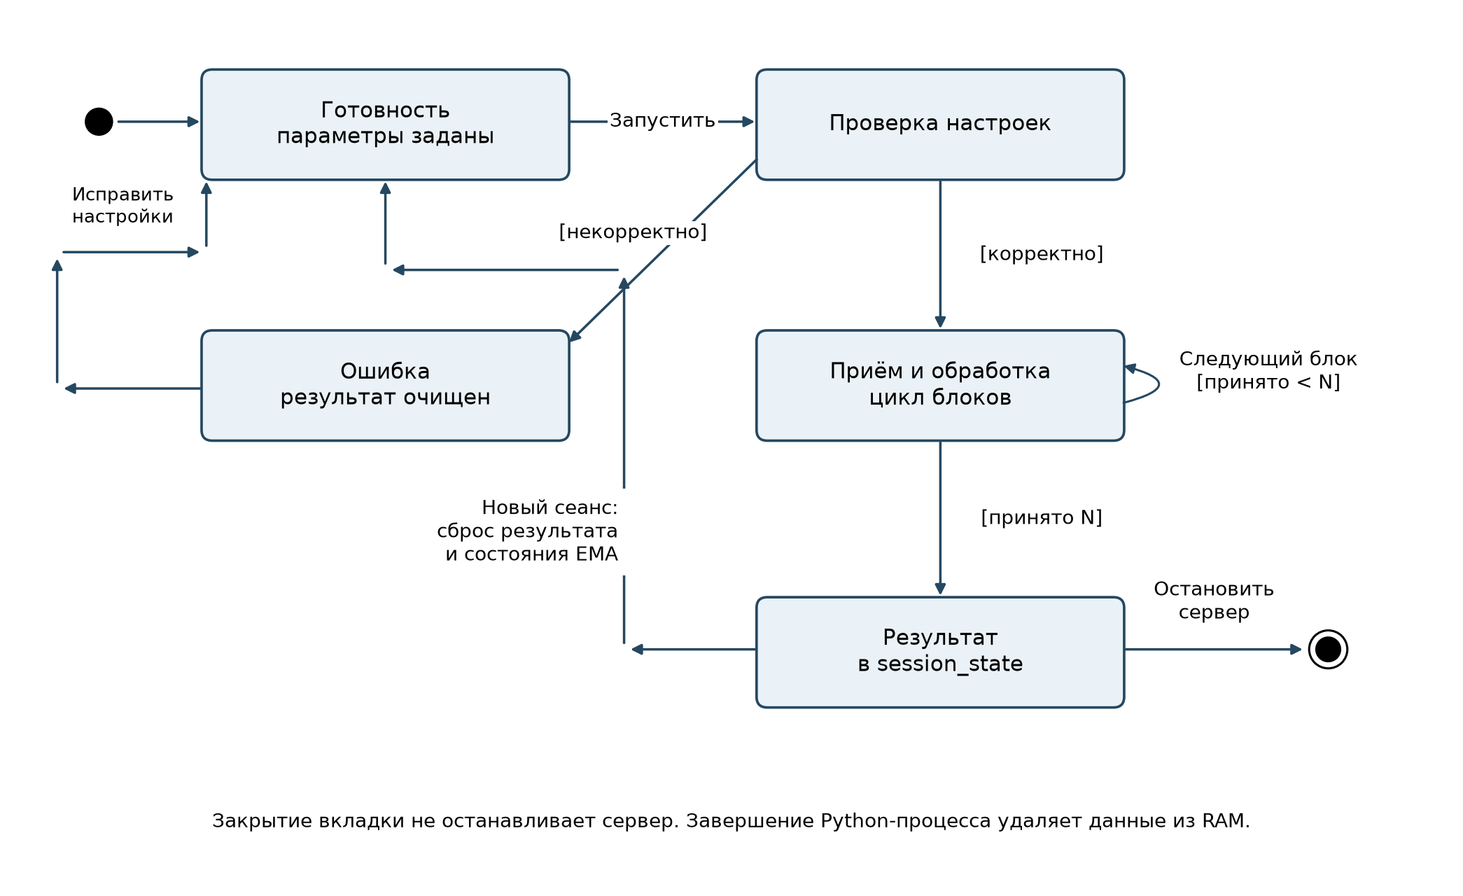
Рисунок 5 — UML-диаграмма состояний сеанса
При корректных настройках система обрабатывает блоки до заполнения буфера. В случае ошибки запуска пользователь исправляет параметры. Новый запуск создаёт новый буфер и заново инициализирует EMA. Закрытие вкладки браузера само по себе не завершает процесс Streamlit; сервер останавливается отдельно, например Ctrl+C в терминале.
Исследователь и оператор — сценарные роли, а не разграничение доступа. Учётных записей нет; один человек может выполнять обе роли и менять все параметры.
Хранение данных и взаимодействие компонентов
В ЛР № 2 массивы живут в SessionBuffer внутри оперативной памяти Python и доступны интерфейсу через st.session_state. Между повторными отрисовками страницы результат может сохраняться, но долговременного хранения нет. Явная запись на диск не выполняется; после завершения процесса восстановить сеанс невозможно. Просмотр результата и просмотр истории — разные сценарии.
В ЛР № 4 предусмотрен локальный файл SQLite data/vibration.db. Интерфейс будет вызывать storage.py; этот модуль перед записью передаст сигналы и результаты в security.py для Fernet-шифрования. Таблицы equipment → measurement_run → window_result сохраняют структуру ЛР № 1. Ключ поступает отдельно через VIBRATION_FERNET_KEY, не записывается в БД и не публикуется в Git. Эта часть пока спроектирована, но не реализована.
8. Проверка работы программы
Я выполнил автоматические проверки вычислительных функций и интерфейса. Проверки pytest: 74 успешно; ошибок и пропусков нет. Отдельно проверил запуск Streamlit и доступность локального сервера. Результаты ниже получены выполнением программы, а не предполагаются по схеме.
Проверка | Фактический результат
Источник и выборка | Seed воспроизводит сигнал. Принято 1200 отсчётов: шаг 0,05 с, последний — 59,95 с
АЦП и буфер | Проверены уровни, ошибка ≤ Δ/2 и насыщение; отклоняются переполнение и несогласованные массивы
EMA и блочный приём | Есть контроль формулы и P=1; результат не зависит от разбиения на блоки
Ошибки и интерфейс | AppTest: успешный запуск; неверные настройки блокируют расчёт и очищают старый результат
Я также выполнил четыре сеанса с одной и той же шумовой реализацией. В normal маска пуста; в amplitude и frequency отклонение занимает [20; 30) с. В impulse единственный прямоугольный удар начинается в 20 с, длится 0,1 с и добавляет 2 усл. ед.; маска отмечает только сам удар, а не весь интервал настройки.
Сценарий | Отсчётов | Эталонных отсчётов отклонения | Насыщений
normal | 1200 | 0 | 0
impulse | 1200 | 2 | 0
amplitude | 1200 | 200 | 0
frequency | 1200 | 200 | 0
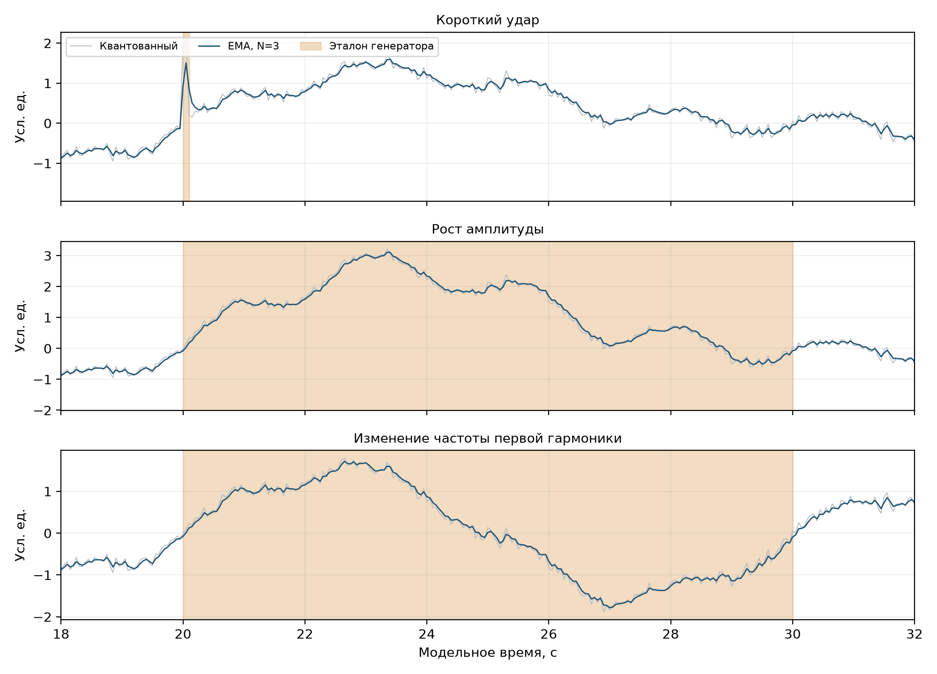
Рисунок 6 — Три заданных отклонения: квантованный сигнал и EMA
8. Проверка работы программы (продолжение)
В сценарии amplitude гармоническая часть в заданном интервале увеличивается вдвое, интенсивность шума остаётся прежней. В frequency частота первой гармоники в этом интервале увеличивается вдвое с непрерывной фазой; после интервала исходная частота восстанавливается, а накопленная фаза сохраняется. На графиках выделена эталонная маска генератора, а не результат обнаружения аномалий.
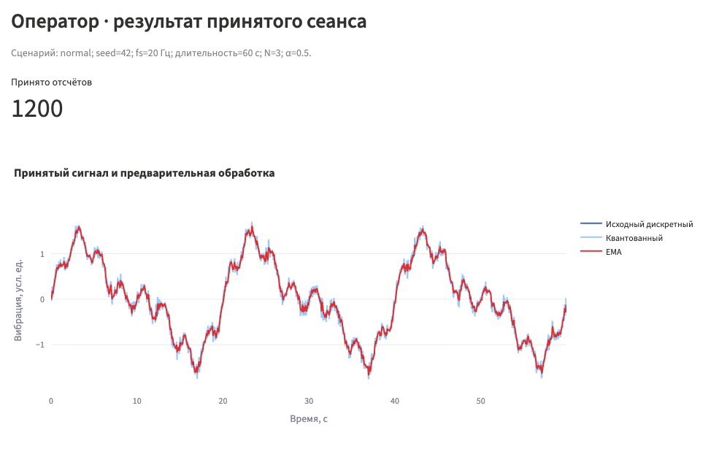
Рисунок 7 — Фрагмент реально запущенного локального интерфейса
Я проверил открытие страницы и запуск контрольного сеанса через браузер. Интерфейс показывает исходный и квантованный сигналы, EMA, отдельную эталонную разметку, таблицу отсчётов и предупреждение при насыщении. Отсутствие ML на этом этапе не подменяется заранее известной маской генератора.
Границы выполненного этапа
Я завершил приём и предварительную обработку с локальным интерфейсом и тестами. Оконные признаки, ML-анализ и Fernet остаются для ЛР № 3; SQLite и защищённая запись/чтение — для ЛР № 4.
Вывод
Я реализовал и проверил приём, квантование, буферизацию и EMA, разместил код в интернет-репозитории. Уточнил назначение виртуального электродвигателя, параметры сигнала, роли пользователей и хранение данных. Дополнил архитектуру UML-диаграммами последовательности и состояний; отделил результат ЛР № 2 от функций последующих этапов.
Источники: «Лабораторные работы», учебно-методическое обеспечение дисциплины, ЮФУ, 2022, разделы ЛР № 1–2; отчёт ЛР № 1 А. А. Яцуненко, 2026; исходники и тесты репозитория vibration-monitor.

